Рисунок (1 «в» класс, 1 «г» класс)
План дистанционной работы преподавателя Лузиной Ирины Николаевны
Название предпрофессиональной программы «Декоративно-прикладное творчество»
День недели: вторник.
Предмет | Класс | Дата  (день недели) | Описание  Задание на дистанционное обучение | Ресурс  Обратная связь
Рисунок | 1 «в»  1 «г» | Среда  08.04.2020 | Тема: Схематичные зарисовки человека в статичном состоянии.  Выполнение задания рассчитано на 3 урока.  Материалы: лист плотный гладкий формат А4, простой карандаш НВ, ластик.  1-й урок.  Зарисовка фигуры выполняется с живой модели. Использовать фотоматериалы или иллюстрации крайне нежелательно! Поза модели: стоя на полу, с опорой на обе ноги, руки опущены вдоль туловища. Одежда натурщика не должна скрывать особенностей фигуры. Расстояние от рисующего до модели 4-5 метров. Линия горизонта должна быть приближена к центру фигуры. Рисующий работает сидя. Зарисовка выполняется на планшете, мольберте либо другой жесткой основе с вертикальным наклоном. Легкими линиями намечаем расположение фигуры в формате листа (компоновка). На этапе компоновки замеры на производятся, рисуем «на глаз», развивая глазомер. Обучающиеся высылают фото каждого этапа работы над зарисовкой в ВК, сообщением в Viber, WhatsApp или на электронную почту. Получают рекомендации преподавателя.  Проверяем пропорции, обозначенные «На глаз» методом визуализации (измерение пропорций при помощи карандаша). Считаем сколько раз высота головы откладывается в фигуре. При необходимости вносим в рисунок поправки. Пользуемся схемой с изображением пропорций фигуры человека. (см. иллюстации ниже). К примеру, голова трижды укладывается в общую высоту туловища с шеей, длина верхних конечностей также равняется трем головам, а нижних — трем с половиной. Но помним, что каждый человек уникален!  2-й урок.  Уточняем рисунок, добавляем необходимые детали (прическа, одежда). Старайтесь, чтобы линия была живой (разной толщины и насыщенности по тону).  Согласно требованиям, указанным выше, ставим вторую модель. Желательно, чтобы это был ребенок. Делаем зарисовку, соблюдая последовательность выполнения всех этапов.  3-й урок.  Продолжение зарисовки. Уточнение деталей. Не забывайте почаще отходить и смотреть на свою работу издалека!  Обучающиеся отправляют фото готовых зарисовок преподавателю. Оценивается проделанная работа. Обучающиеся получают рекомендации преподавателя.  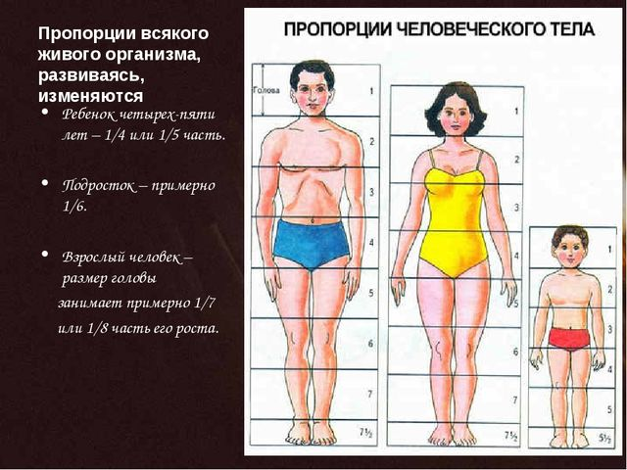  Примеры готовых зарисовок.  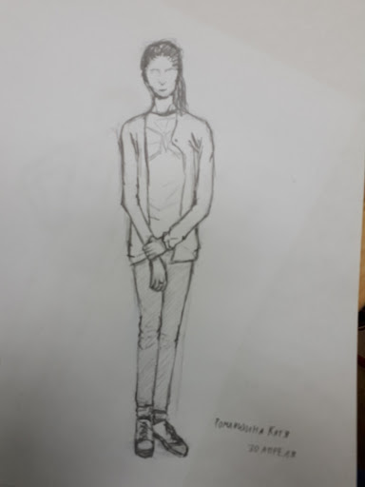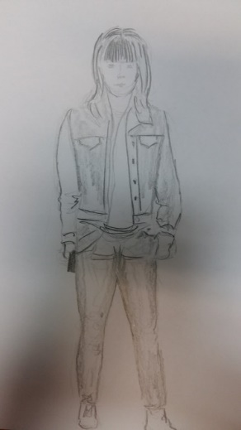  Домашнее задание:  Нарисовать 5 быстрых линейных набросков фигуры человека чёрным маркером (7-10 минут каждый) формат листа А5. Линия должна живо передавать силуэт фигуры.  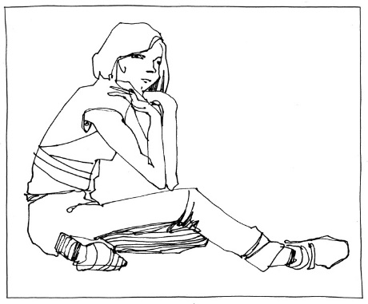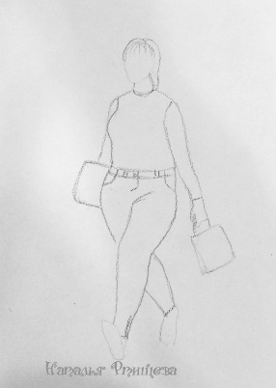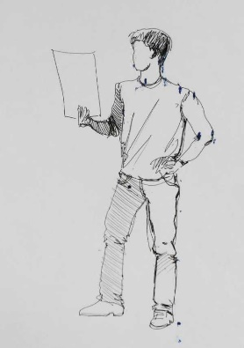 | Лузина  Ирина Николаевна  https://vk.com/id36354640  Электронная почта IrinaLuu@yandex.ru  Viber, WhatsApp  (узнать в личном сообщении)
Рисунок  Живопись  Живопись | 1 «в»  1 «г»  1 «б»  1 «б» | Среда  15.04.2020  Пятница  10.04.2020  Пятница  17.04.2020 | Тема: Тональная зарисовка отдельных предметов быта, простых по форме и светлых по тону (без фона).  Выполнение задания рассчитано на 3 урока.  Выполнить не менее 4-х зарисовок разных по сложности предметов.  Материалы: лист плотный гладкий формат А4, простой карандаш НВ, ластик.  Зарисовки предметов выполняются с натуры. Один предмет на листе формата А4. Рисующий работает сидя. Зарисовки выполняется на жесткой поверхности, расположенной вертикально с небольшим наклоном. Легкими линиями намечаем расположение предметов в формате листа (компоновка). На одну зарисовку следует затрачивать 20-30 минут. Передать характерные особенности предметов (их форму, пропорции). Порядок выполнения зарисовки от общего к частному, осуществление работы от больших, главных частей к более мелким.  Обучающиеся высылают фото своих рисунков и фото тех предметов, которые рисовали преподавателю в ВК, сообщением в Viber, WhatsApp или на электронную почту. Получают рекомендации преподавателя.  (Пример см. иллюстрации ниже)  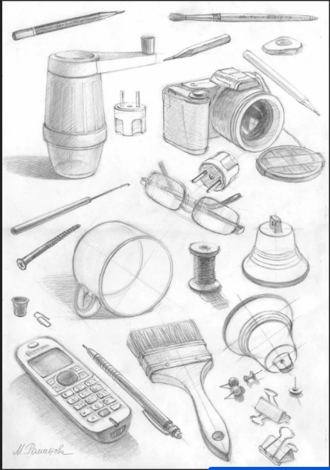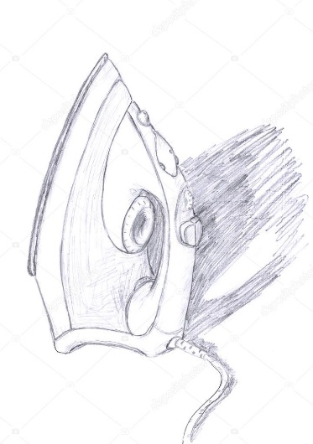  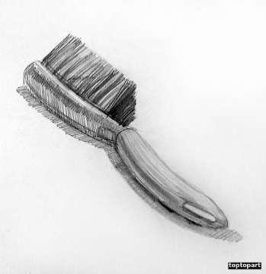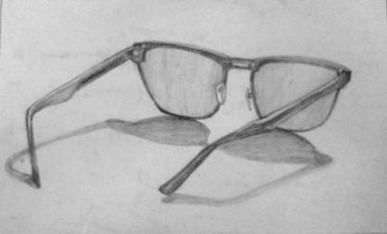  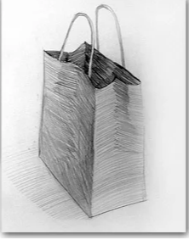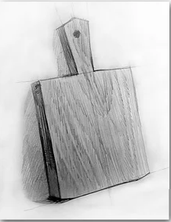  Тема: Натюрморт с простым предметом быта цилиндрической формы (кастрюля, ваза) с фруктами или овощами на драпировке в холодной гамме.  Выполнение задания рассчитано на 6 уроков.  Материалы: Акварельная бумага формата А3 для акварели, акварельные краски, кисти, карандаш ,резинка, банка с чистой водой, палитра.  1-й урок.  Самостоятельно или с помощью родителей собрать натюрморт с простым предметом быта цилиндрической формы (кастрюля, ваза, кувшин) с драпировкой нейтрального холодного цвета.  Обучающиеся высылают фото получившегося натюрморта с того ракурса, с какого они будут рисовать преподавателю в ВК, сообщением в Viber, WhatsApp или на электронную почту. Получают рекомендации преподавателя.  Примеры работ из предметов быта см. ниже.  2-й урок.  Работа над натюрмортом выполняется на жесткой поверхности (планшет, доска, папка), расположенной вертикально с небольшим наклоном. Лист закрепить зажимом. Легкими линиями намечаем расположение предметов в формате листа (компоновка). Начало построения.  Обучающиеся высылают фото рисунка с компоновкой предметов и получают рекомендации преподавателя.  3-й урок.  Продолжение построения.  Все предметы вымеряются с помощью карандаша. Тонкими линиями намечаем градации света и тени: блик, свет, полутень, тень, рефлекс, падающая тень. Обучающиеся отправляют фото готового линейного рисунка преподавателю. Оценивается проделанная работа. Обучающиеся получают рекомендации преподавателя.  Продолжение работы от 10. 04.2020г.  1-й урок.  Выполняется работа в цвете, техника - лессировка. Легко прокладываются основные пятна – локальные (основные) цвета предметов и драпировки. Обучающиеся отправляют фото работы преподавателю. Оценивается проделанная работа. Обучающиеся получают рекомендации преподавателя.  2-й урок.  Прорабатываются цветом предметы и драпировка – основные и падающие тени. Обучающиеся отправляют фото работы преподавателю. Оценивается проделанная работа. Обучающиеся получают рекомендации преподавателя.  3-й урок.  Завершение работы - прописываются детали натюрморта. Обучающиеся отправляют фото готовой работы. Оценивается проделанная работа. Обучающиеся получают рекомендации преподавателя.  Примеры натюрмортов  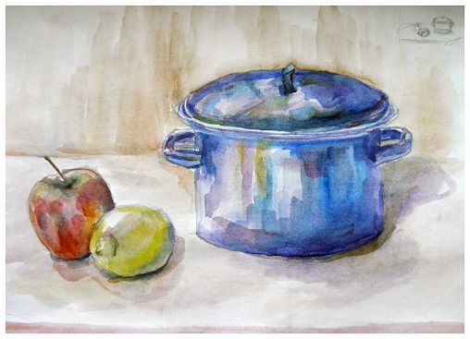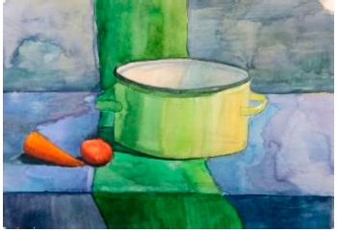 | Лузина  Ирина Николаевна  https://vk.com/id36354640  Электронная почта IrinaLuu@yandex.ru  Viber, WhatsApp  (узнать в личном сообщении)  Лузина  Ирина Николаевна  https://vk.com/id36354640  Электронная почта IrinaLuu@yandex.ru  Viber, WhatsApp  (узнать в личном сообщении)  Лузина  Ирина Николаевна  https://vk.com/id36354640  Электронная почта IrinaLuu@yandex.ru  Viber, WhatsApp  (узнать в личном сообщении)

